**Μηχανική Στερεού σώματος**

**3ο ΘΕΜΑ**

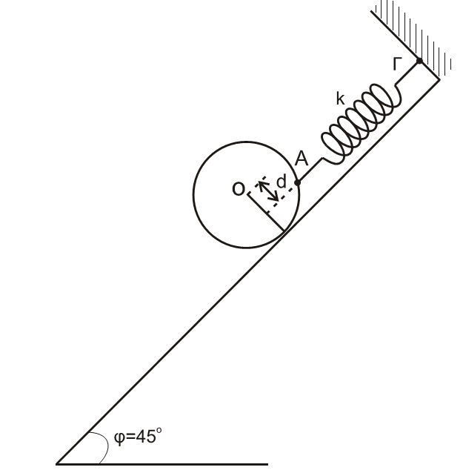**9.** Συμπαγής ομογενής δίσκος, μάζας *Μ* = 2kg και ακτίνας *R* =0,1m, είναι προσδεδεμένος

σε ιδανικό ελατήριο, σταθεράς k=100 N/m στο σημείο Α και ισορροπεί πάνω

σε κεκλιμένο επίπεδο, που σχηματίζει γωνία *φ* = 45ο με το οριζόντιο επίπεδο,

όπως στο σχήμα. Το ελατήριο είναι παράλληλο στο κεκλιμένο επίπεδο και

ο άξονας του ελατηρίου απέχει απόσταση *d*=R/2 από το κέντρο (Ο) του δίσκου.

Το άλλο άκρο του ελατηρίου είναι στερεωμένο ακλόνητα στο σημείο Γ.

**Γ1.** Να υπολογίσετε την επιμήκυνση του ελατηρίου.

**Γ2.** Να υπολογίσετε το μέτρο της στατικής τριβής και να προσδιορίσετε την

κατεύθυνσή της.

Δίνονται: η επιτάχυνση της βαρύτητας *g* =10m/s2 , ημ450=.

( 0,4 m , 20 N προς τα κάτω ) Επαν. Ημερ. 2012

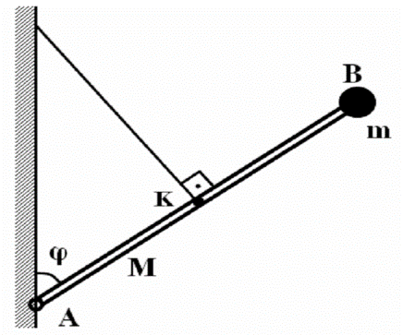

**10.** Μια ομογενής ράβδος ΑΒ που έχει μήκος *ℓ*=3 m και μάζα *Μ*=6 kg έχει

στο ένα άκρο της Β μόνιμα στερεωμένο ένα σώμα μικρών διαστάσεων μάζας

*m*=1 kg. H ράβδος στηρίζεται με το άλλο άκρο της Α σε κατακόρυφο τοίχο μέσω

άρθρωσης. Η ράβδος συγκρατείται σε θέση ισορροπίας, σχηματίζοντας γωνία *φ*

με την κατακόρυφο, με νήμα το οποίο είναι συνδεδεμένο στον τοίχο και στο

μέσο (Κ) της ράβδου και είναι κάθετο σε αυτή, όπως φαίνεται στο σχήμα.

Να υπολογίσετε:

**Γ2.**Το μέτρο της τάσης του νήματος.

Δίνονται: συν*φ*=0,8, ημ*φ*=0,6, *g* =10m/s2.

( 48 N ) Ομογ. 2012

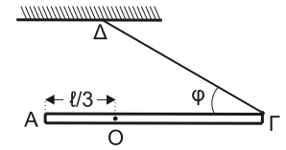**12.** Λεπτή, άκαμπτη και ομογενής ράβδος ΑΓ μήκους *ℓ* = 1,2m και μάζας

*M* = 1 kg μπορεί να περιστρέφεται σε κατακόρυφο επίπεδο, χωρίς τριβές,

γύρω από σταθερό οριζόντιο άξονα κάθετο στη ράβδο, ο οποίος διέρχεται από

το σημείο Ο σε απόσταση *ℓ* / 3 από το άκρο Α της ράβδου. Το άκρο Γ της

ράβδου συνδέεται με αβαρές νήμα που σχηματίζει γωνία *φ* = 30ο με τη ράβδο,

το άλλο άκρο του οποίου είναι ακλόνητα συνδεδεμένο σε σταθερό σημείο Δ,

όπως στο σχήμα. Το σύστημα αρχικά ισορροπεί σε οριζόντια θέση.

Κάποια στιγμή το νήμα κόβεται.

**Γ1.** Να υπολογίσετε το μέτρο της δύναμης που ασκεί το νήμα στη ράβδο και το μέτρο της δύναμης που δέχεται

η ράβδος από τον άξονα περιστροφής, πριν κοπεί το νήμα.

Δίνονται: *g* = 10 m/s2, ημ300 =0,5 , συν300 =  .

( 5 N ,  N ) Ημερ. 2016 (παλαιού τύπου)